Dariusz Wroniak WZ_INiN1_2.2 -----------Wyszukiwanie Binarne-------------

1. Program pokazujący szybkość, tzn. małą ilość kroków do odnalezienia liczby, z nawet bardzo dużych zakresów. Tzw. Wyszukiwanie Binarne.
2. A) W głównym folderze wejdź: DariuszWroniak_WZ_INiN1_2.2\bin\Debug

Tam odpalamy plik DariuszWroniak_WZ_INiN1_2.2.exe i możemy testować.

1. Aby odpalić program wraz z możliwością przeglądania kodu, należy mieć zainstalowany Visual Studio i kliknąć w głównym folderze: DariuszWroniak_WZ_INiN1_2.2.sln …Po odpaleniu projektu naciskamy Start z zieloną strzałką lub skrót klawiszowy: F5
2. Program działa w oparciu o algorytm Wyszukiwanie Binarne

def binary_search(list, item):

low = 0

hight = len(list)-1

while low <= high:

mid = (low + hight) / 2

quess = list[mid]

if quess == item:

return mid

if quess > item:

high = mid - 1

else:

low = mid + 1

return None

print binary_search(my_list, 3) # => 1

print binary_search(my_list, -1) # => None

1. Jak to działa? Tutaj możesz sprawdzić, w dowolnym zakresie, ile algorytm potrzebuje prób do odnalezienia liczby którą także użytkownik wpisuje.
2. Zagraj w grę. Mała gierka, która obrazuje z czym mamy do czynienia. Jak niewiele prób potrzebuje algorytm do wyszukania losowej liczby. Ps. Po wyznaczeniu przedziału poszukiwaną liczbę można pokazać odpowiednim buttonem.
3. W każdej chwili możecie włączyć dźwięk szumu fal w głównym oknie, dla odprężenia i lepszego skupienia nad omawianym tematem.
4. Dziękuje za skorzystanie z mojego programu. Pozdrawiam 😊

Opis Programu

Projekt ma na celu naukę algorytmu poprzez zabawę: Wyszukiwanie Binarne

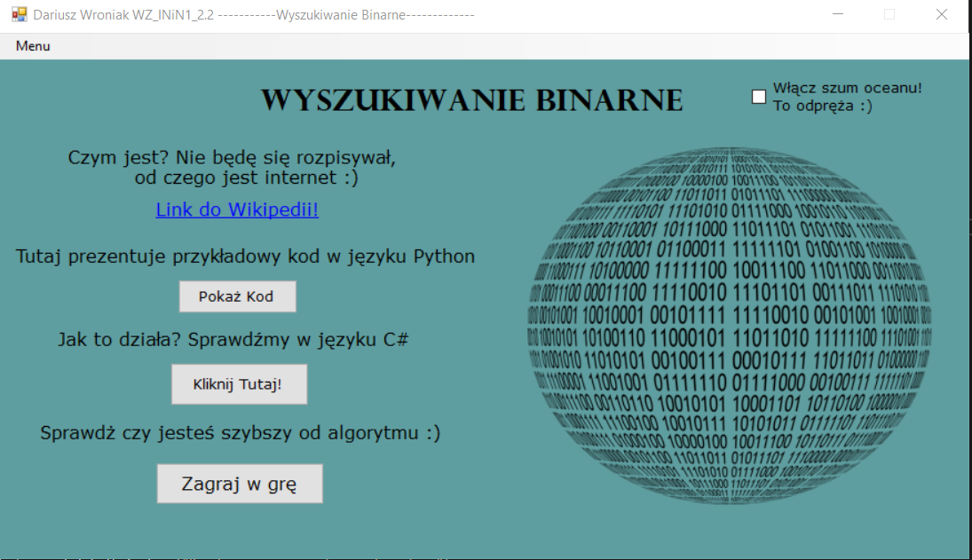

MENU

Zamieszczone zostało proste menu w panelu rozwijanym, w którym możemy zmienić kolor tła.

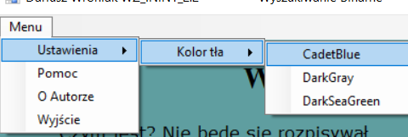

Fragment kodu

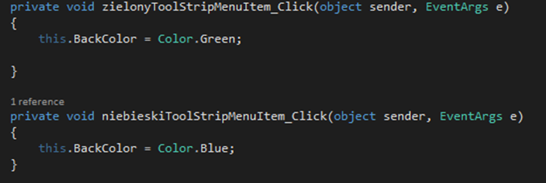

O Autorze, pomoc. Proste wyświetlanie komunikatu.

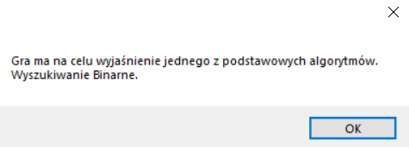

Fragment kodu

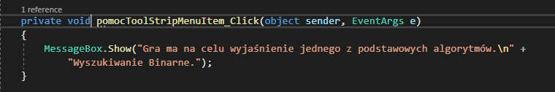

I Zakończenie programu:

Fragment kodu

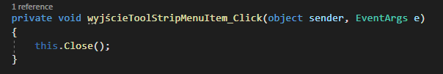

Główne okno

Znajduje się link do Wikipedii z wytłumaczeniem co to jest Wyszukiwanie Binarne

Fragment kodu

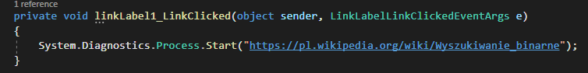

W każdej chwili możemy włączyć, wyłączyć szum oceanu



Fragment kodu

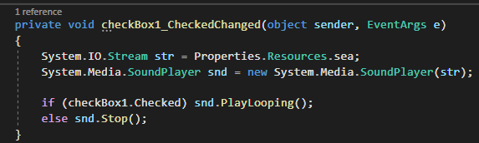

Znajdują się trzy butony otwierające nowe okienka



Fragment kodu

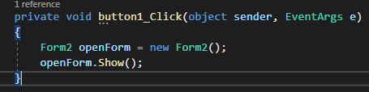

Pokaż kod

Proste okno z algorytmem Wyszukiwanie Binarne w języku Python.

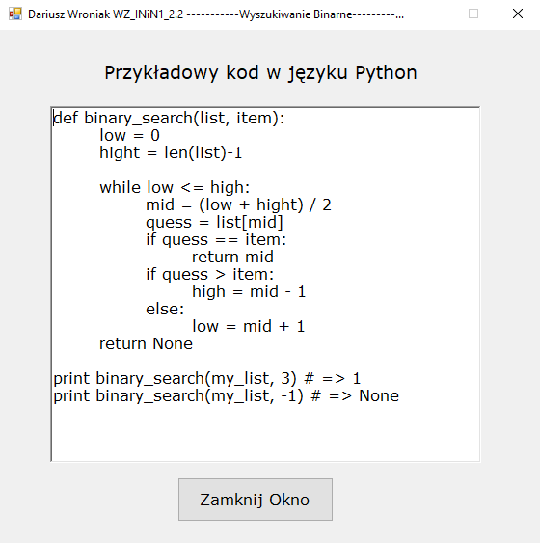

Fragmenty kodu Buttonu Zamknij Okno

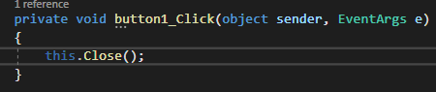

Okno Po kliknięciu Button: „Kliknij tutaj”

Program oparty na algorytmie Wyszukiwanie Binarne. Pokazuje w ilu ruchach znajdzie w zadanym zakresie, podaną przez użytkownika liczbę.

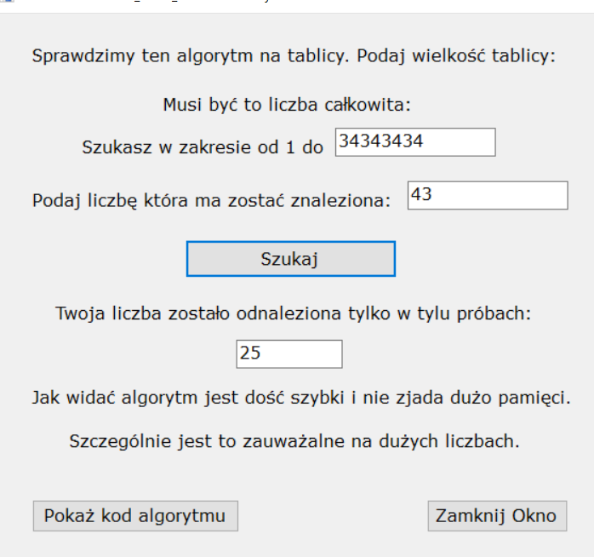

Fragment Kodu:

Możliwość wpisywania tylko liczb w textBox.

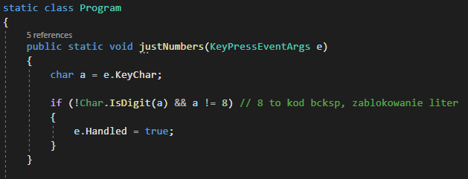

Użyta funkcja w Program.cs dzięki temu możemy używać w wielu formach (tutaj patrz 5 razy)

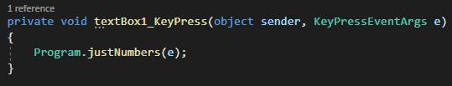

Wpisanie Liczb Do Textbox i naciśnięcie Buttonu szukaj

Sprawdzenie czy nie przekracza wartości zmiennej integer

Fragment

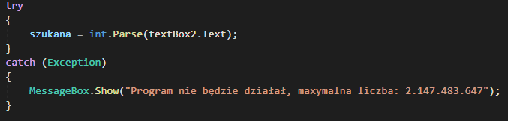

Utworzenie tablicy z podanej wartości od użytkownika i na niej użycie algorytmu: Wyszukiwanie Binarne

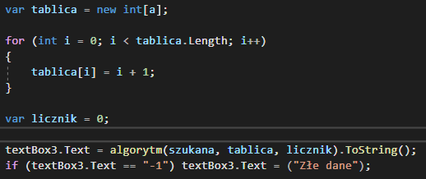

(Zalecanie użycie i++ , jeśli to zauważyłeś to na Twój plus! ) 😊

Jeśli podane zostały złe dane program wykaże.

Jeśli dobre: ilość powtórzeń, które program musiał zrobić by odnaleźć zadaną wartość.

Algorytm Wyszukiwanie Binarne

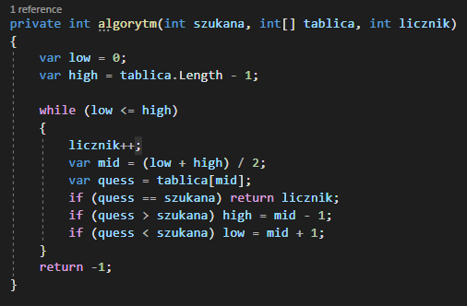

Button Zagraj w grę:

Gra w której próbujesz być szybszy, tzn., dojść w mniejszej ilości ruchów od algorytmu. Podajesz przedział od 1 do : użytkownik.

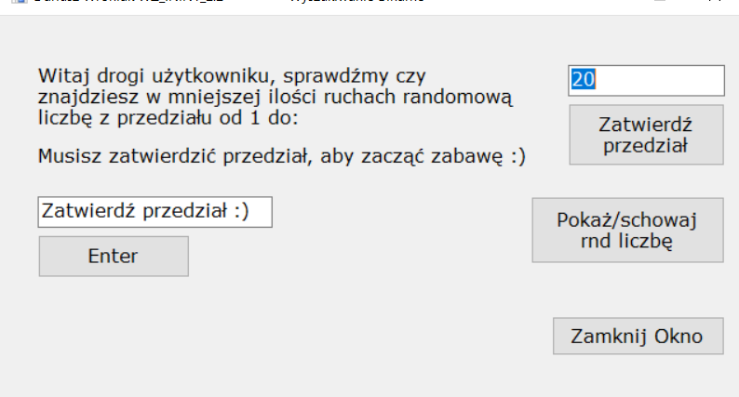

Zatwierdź przedział:

Button rozpoczyna grę i zeruje wszelkie wielkości zadane w poprzedniej grze. Tworzy także tablice w której będzie szukał algorytm. Będzie miała taki sam zakres jak w grze użytkownika.

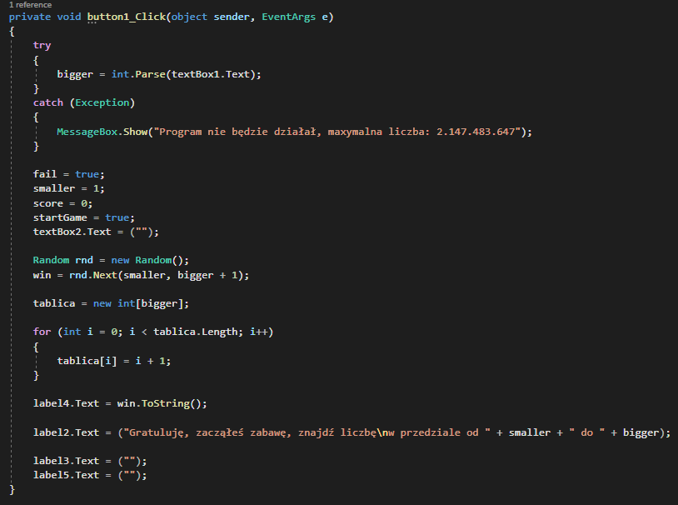

Gdy grasz program ułatwia Ci dojście do liczby, nie pozwala podać liczby z poza zakresu i zawsze wyświetla min i max liczbę.

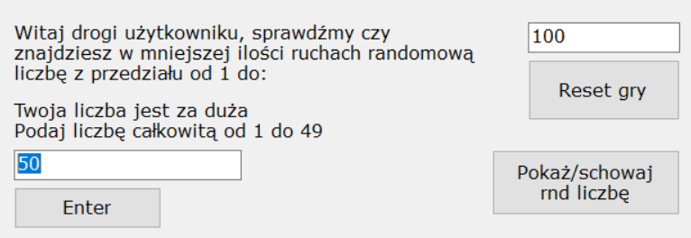

Fragment kodu, logiki gry:

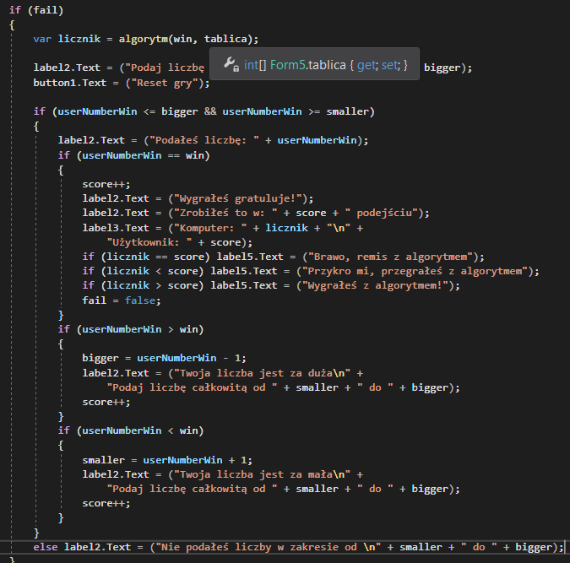

Jak widać kod sprawdzą czy użytkownik trafił szukaną liczbę win, czy jest większa od win czy mniejsza od win. Wtedy odpowiednie wartości wprowadza do zadanych zmiennych i labels.

Button Pokaż/schowaj

Button który po naciśnięciu pokazuje wylosowaną liczbę:

Fragment Kodu

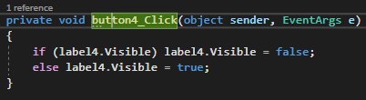

Losowanie Randomowej liczby szukanej:



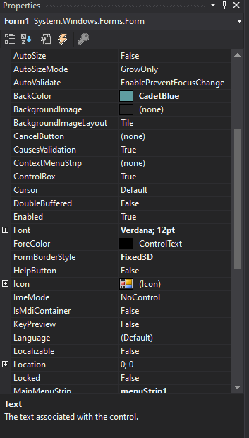**Okna**

Brak możliwości maksymalizacji



Brak możliwości rozciągania okienka:



Tytuł programu, nazwa



**Znaleziony błąd brak pamięci**

Metoda RND która wyszukuje liczby szukanej zwraca błąd związany z brakiem pamięci przy odpowiednio dużej wartości, która jest zbliżona do ostatniej wartości var int:

2.147.483.647

Gdy wartość jest większa o jedno zero na końcu wyświetla się wyjątek:

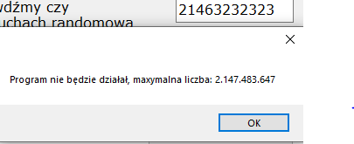

Fragment kodu

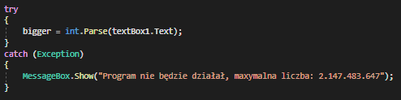

Mój komputer nie ma tyle pamięci aby obsłużyć tak ogromną ilość miejsc w tablicy 😊

Tu też można dać wyjątek, poprawie to w kolejnej aktualizacji.

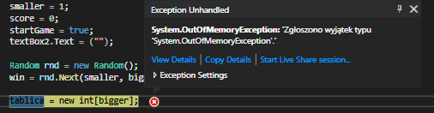

Grafika i muzyka na licencjach darmowych. Pobrane z Pixabay.com. Dodane do projektu znajdują się w katalogu Resources.

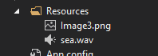

Fragment kodu odwołania do pliku *.wav

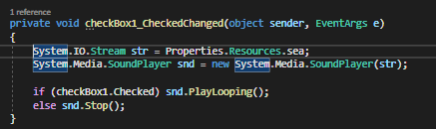

**Koniec Gry**

Na koniec gry wyświetla podsumowanie i napis kto wygrał tą potyczkę i ile wykonał ruchów.

Jak widać na dole przy ogromnych liczbach działa to niezwykle szybko i efektywnie.

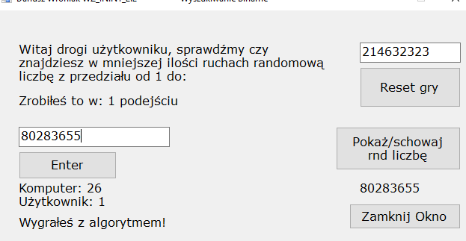

Dziękuje za używanie aplikacji.